Alkalmazásfejlesztés házi

Riasztó felépítése

Sziasztok! Ez a doksi tartalmazza a riasztó felépítését, amit megcsinálok itthon. A mikrokontroller egy arduino lesz, amihez hozzácsatlakoztatok egy potit, amivel szimulálni tudjuk egy akkomlátor feszültségét, amit tudunk mérni. Továbbá lesz rajta egy mágneses reed-szenzor, ami egy digitális 1 vagy 0 jelet ad ki annak függvényéven, hogy (pl. egy ajtó) nyitva van-e vagy csukva. Ezen kívül lesz rajta még egy PIR szenzor, ami szintén egy digitális 1 vagy 0 jelet állít elő. kimeneti portoknak egy RGB led-et gondoltam, amivel jelezhetjük, hogy be van e riasztva, ezen kívül egy kis buzzert gondoltam, ami riasztáskor megszólal.

Ha van még ötleletek, akkor az „ötletek” pontban írjátok le.

Röviden a ki és bemeneti egységek felsorolva:

* Inputok
  + potméter: az aksi szimulálása – egy 0-255-ig terjedő jelet fogunk mérni AD-val
  + reed szenzor: digitális 0 ha nyitva van, digitális 1 ha zárva
  + PIR szenzor: digitális 1 ha mozgás van van, majd állítható idő múlva visszamegy 0-ba
  + DHT11 hőmérséklet és páratartalom mérő, hogy tudjuk vektoros üzeneteket küldeni
* Outputok:
  + LED: piros élesített állapotban, zöld alapállapotban
  + Buzzer: Megszólal a riasztáskor

Kommunikáció QT-val: szerintem soros porti kommunikáció lenne előnyös, hiszen az arduinon van ilyen port.

Ötletek:

* ide írjátok az egyéb ötleteket

## Ki és bemeneti egységek bemutatása: (annó a szakdogámból)

### Buzzer

A panelen kapott helyet egy piezoelektromos buzzer is ami a riasztáskor a szirénát helyettesíti. A mikrokontroller ezt egy NMOS segítségével képes engedélyezni. Mivel az eszköz csak folyamatossípolásra képes, ezért a MOSFET-et szoftveresen kapcsolgatni kell majd, a szokásos szirénahang előállításához.

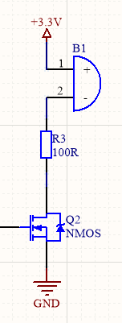

3‑25. ábra Buzzer

### PIR szezor

A PIR szenzorok (Passive Infra Red) olyan mozgásérzékelők, amik a testből áradó infravörös sugárzást érzékelik. Álltalában 3 kivezetés található rajuk: VCC, GND és OUT. Ezeknél kimenet magasba vált mozgás érzékelése esetén, ami egy beállítható értékig magas feszültségszinten marad.

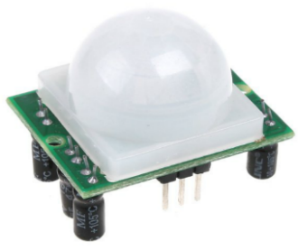

3‑26. ábra PIR szenzor

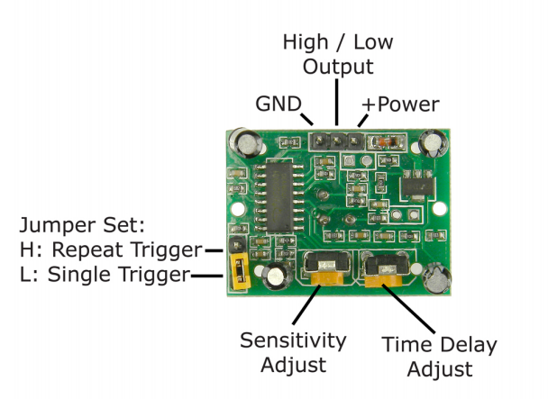

3‑27. ábra HC-SR501 PIR szenzor

### Mágneses Reed kapcsoló

Ez a fajta szenzor nagyon egyszerű felépítésű. Az egyik oldala egy állandó mágnes, a másik pedig egy olyan kapcsoló, ami a mágnes közelében rövidzárként viselkedik, a mágnestől távol pedig szakadás.

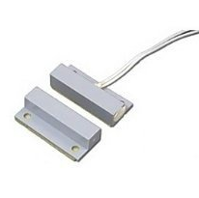

3‑28. ábra Mágnesen reed kapcsoló

A panelen egy analóg bemenetbe kötöttem bele a kimeneti jelet. Ez a konstrukció azért előnyös nekünk, mert képesek vagyunk érzékelni, ha valaki szabotálja az érzékelőt. Az ábrán bekarikázott területen található a mágneses kapcsoló, ezzel egy 10k ellenállás párhuzamosan kötve (R2), és mindezzel egy 10k ellenállás sorba kötve (R3). Ez a 3 komponens közel van egymáshoz, ezek alkotják magát az érzékelőt. Ez egy feszültségosztót alkot a R1 ellenállással(10k), és az OUT helyen mérjük a feszültséget.

Zárt ajtó esetén a mágneses kapcsoló rövidzárnak tekinthető, így R2 rövidre záródik, vagyis a kimenő feszültség megoszlik R1, és R3 között, így a feszültség:

$$U_{OUT}=5V*\frac{R3}{R3+R1}=2,5V$$

Nyitott ajtó esetén R3 + R2 sorosan kapcsolódik, így a kimeneten a feszültség 1:2 arányban fog osztódni, esetünkben ez 3,33V lesz

$$U_{OUT}=5V*\frac{R2+ R3}{R2+ R3+R1}=3,333V$$

Ha felül vagy alul elvágják a drótot, ami a szenzort összeköti a hálózattal, akkor a kimenetre automatikusan 5V kerül. Ha a két kimenetét összezárják a szenzornak akkor viszont fölt potenciálra fog húzni a kimenet.

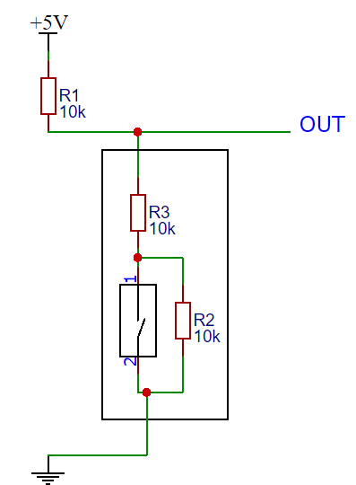

3‑29. ábra Szabotázsvédelem megvalósítása

Ezzel a megoldással detektálni lehet mind a négy lehetséges állapotát az áramkörnek.